מנהלי התקן Device Drivers
כל מי שהתקין מערכת הפעלה או חיבר ציוד היקפי חדש למחשב שלו, בוודאי שמע על תוכנות דרייבר. אלו תוכניות קלט/פלט שמשתמשות בפקודות מכונה מיוחדות וכתובות מיוחדות על מנת לתקשר דרך לוח האם להתקנים חיצוניים מהמעבד והזיכרון, בכלל זה דיסקים, כרטיסי רשת, כרטיסי מסך, התקני USB וכו'. מי שמספק את התוכנות הללו הם בדרך כלל היצרנים של ההתקנים הללו, למשל עבור דיסקים זה עשוי להיות Seagate, Western Digital עבור כרטיסי רשת זה עשוי להיות 3COM וכו'. התוכנות הללו חיוניות לתקשורת עם ההתקנים הללו, היצרנים הם בעמדה הכי טובה לכתוב אותם וללקוחות ומערכות הפעלה אין ברירה אלא לסמוך עליהם, למרות שטעות שם יכול לרסק את המערכת.
הדבר קשור לנושא הפסיקות משום שלעיתים קרובות מנהל התקן ממומש, כולו או חלקו, כרוטינות טיפול בפסיקות חומרה או תוכנה.
שאלה שהתשובה עליה מקנה תובנה לא מבוטלת על מערכות של היום היא השאלה הבאה:
מי אחראי שתוכנת הדרייברים תותקן במחשב?
התשובה לזה שזה תלוי:
- לחלק מההתקנים תמיד אחראי על כך יצרן המחשב (למשל Asus, HP, Lenov…). זה נכון למשל בכל הקשור למקלדת, לעכבר, למסך, לדיסק. לפחות במוד ג'נרי (מוד סטנדרתי, בסיסי שאפשר להתאים לו).
- לפעמים אחראי על כך מערכת ההפעלה והדבר לעשה בהמשך להתקנה של מערכת ההפעלה. הדבר נכול לעיתים קרובות לכרטיס הרשת, לפעמים לכרטיס המסך.
- בהוספת ציוד היקפי הדבר נעשה על ידי המשתמש של המחשב והציוד ההיקפי, ביחוד בעבר. למשל מצלמת אינטרנט.
- כיום לעיתים קרובות הדרייבר מותקן אוטומטית עם החיבור למחשב, באחריות יצרן הציוד ההיקפי.
מי שהתקין מערכת הפעלה בעצמו יודע שאחרי התקנת מערכת הפעלה המחשב עדיין מוגבל, למשל כרטיס הרשת עדיין לא עובד. בשלב הזה מורץ התקנה של תוכנות דרייברים המסופקים ע"י היצרן (המיועדים למערכת הפעלה מסוימת) ואז המחשב עובד במלוא היכולת שלו.

קלט / פלט ברמת התוכנה
השאלה כאן היא איך נראה הקוד הביצועי של מנהל התקן מבפנים. התוכנות הללו הן מאד תלויות חומרה (hardware dependent) ולפיכך אינן נתמכות בשפה עילית או לפחות בחלק הסטנדרטי שלהן. על פי רוב הקוד המבצע נכתב באסמבלי ואם לא אז בפקודות לא סטנדרטיות בשפה העילית.
מבחינת חברת אינטל, קיימות שתי שיטות קלט/פלט במחשב הזה:
- קלט/פלט דרך ports
- קלט/פלט ממופה זיכרון

ניתן אולי לציין סוג שלישי של קלט/פלט: Direct Memory Access או DMA. מעין שילוב של השניים.

קלט/פלט דרך ports:
רוב סוגי ה-קלט/פלט נעשים בשיטה הזו.
במחשבי x86 קיים מרחב כתובות לקלט/פלט בין המספרים 0-65535. כך זה היה מהמעבדים הראשונים עד היום, זה לא גדל כי אין צורך במספר גדול של port-ים.
דרך אחת לחשוב על port הוא חוט של 8 ביטים המחבר בין המעבד מצד אחד לבין התקן אחר דרך לוח האם. דרך אחרת הוא לחשוב המספרים הללו כמו כתובות ל"זיכרון" חיצוני.
למה מחובר port נקבע ברמת החומרה. על מנת לממש מנהל התקן, התוכניתן צריך לקבל את מספרי ה-port הרלוונטיים, מה משמעותם ומהי הפורמט של המידע שהם מספקים או מקבלים.
הפקודות הבסיסיות ביותר של קלט/פלט דרך הם הפקודות IN, OUT.
המבנה הבסיסי של הפקודות הללו הן
IN AL,k
IN AX,k
IN EAX,k
IN AL,DX
IN AX,DX
IN EAX,DX
OUT k,AL
OUT k,AX
OUT k,EAX
OUT DX,AL
OUT DX,AX
OUT DX,EAX

כאשר k הוא מספר קבוע בטווח 0-255 ואילו מספרי port-ים יותר גבוהים נגישים רק דרך האוגר DX.
הערכים k ותוכן DX הם למעשה פוינטרים ל-port. רק האוגרים AL,AX,EAX ו-DX יכולים להשתתף בפקודות הללו. DX בתור מצביע ו- AL,AX,EAX בתור אופרנד מידע (יעד ב-IN ומקור ב-OUT).
כאשר האופרנד המידע הוא יותר מבית אחד (AX,EAX) הפעולה נעשית על port-ים עוקבים. לדוגמא, אם עושים
OUT 100h,AX
אזי תוכן AL ייכתב ל-port 100h ותוכן AH ייכתב ל-port 101h.

דוגמאות:
הפקודה
IN AL,60h
קלטה קוד של מקש נלחץ מהמקלדת,
הפקודות
MOV AL,20h
OUT 20h,AL
משמשים לדיווח על סיום טיפול בפסיקות חומרה ללוח האם,
הפקודות
MOV DX,3D4h
OUT DX,AX
מהווים כתיבה ל-port-ים 3D4h, 3D5h שמנחים את כרטיס המסך אם הוא במוד ג'נרי הנקרא CGA.
להלן טבלה של הקצאות port-ים למטרות:
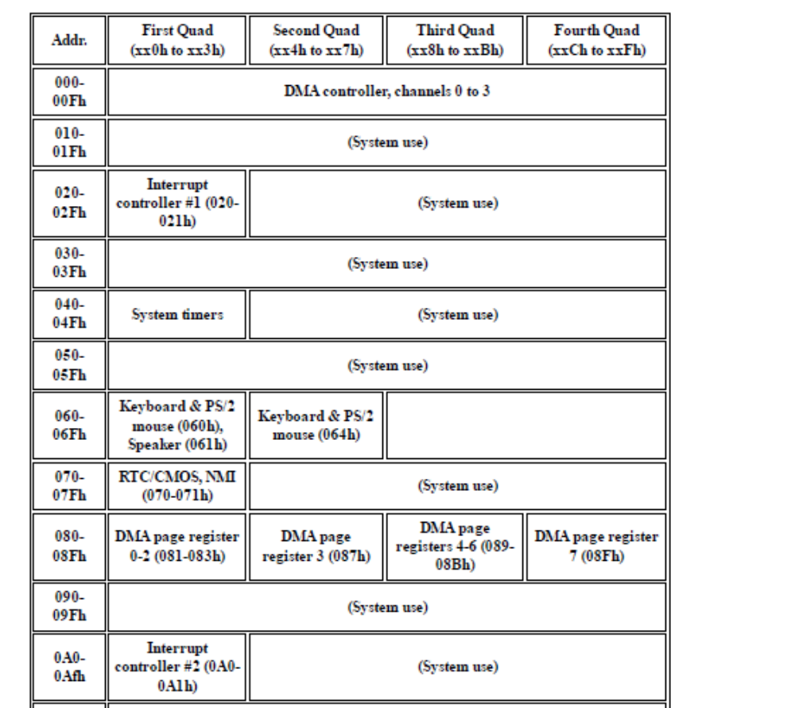
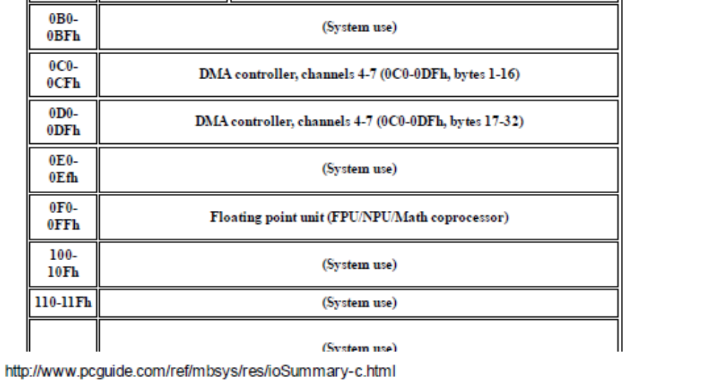
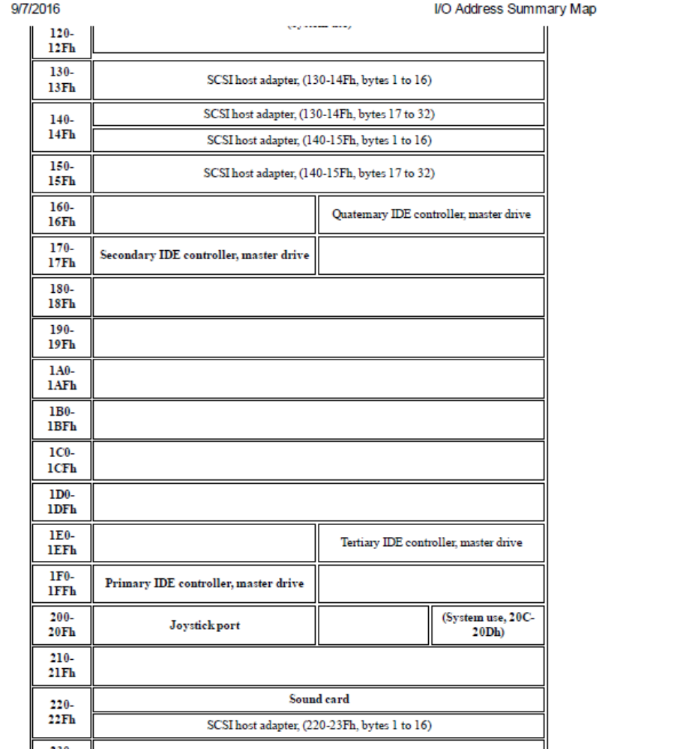

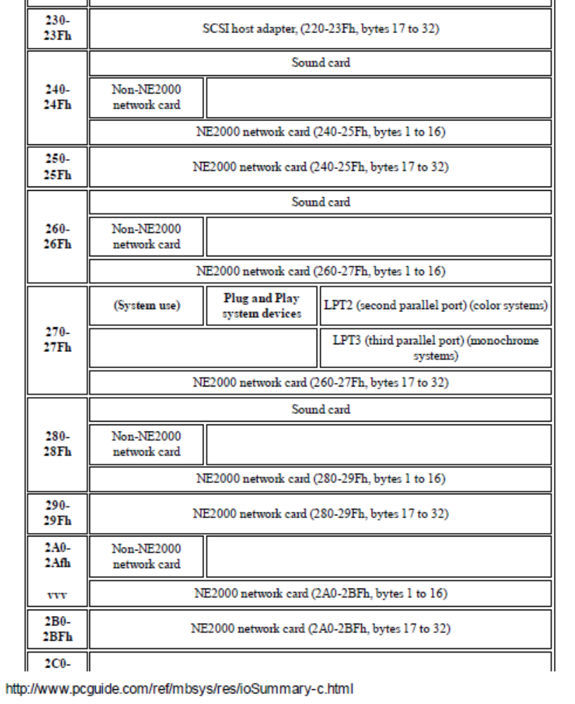
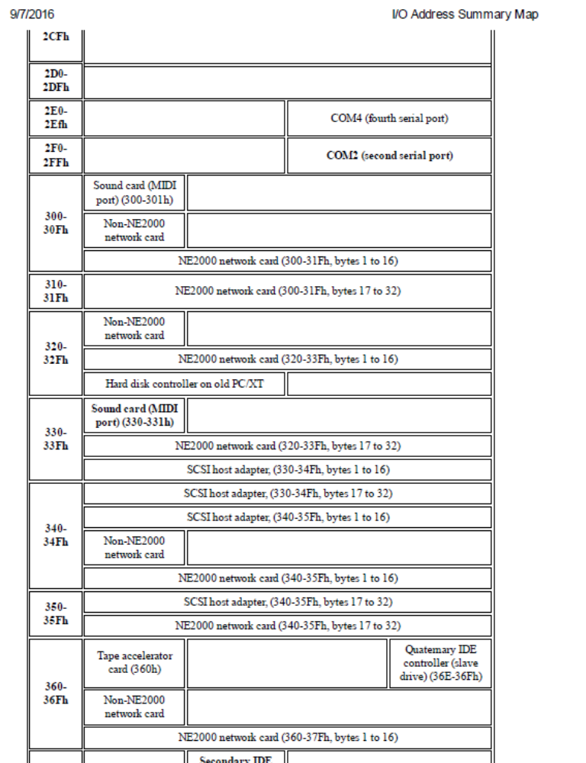
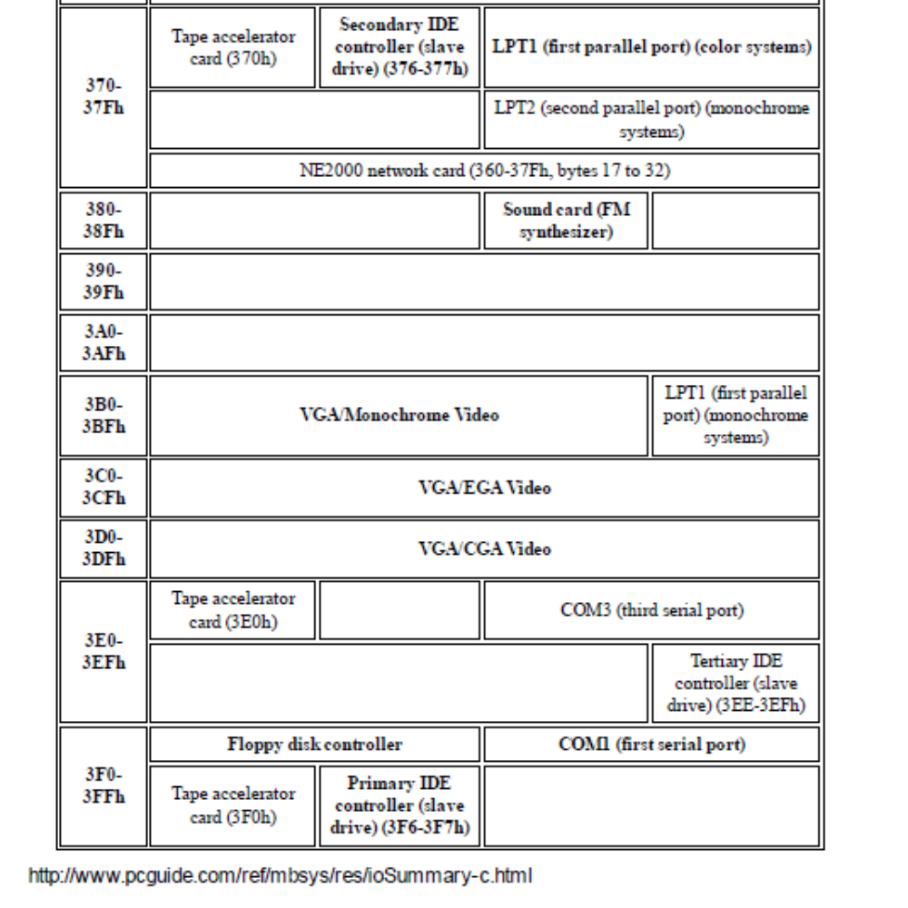
מקור: http://www.pcguide.com/ref/mbsys/res/ioSummary-c.html

קלט/פלט ממופה זיכרון Memory Mapped I/0 (MMIO)
קלט/פלט ממופה זיכרון היא קלט/פלט שבו גישה לכתובות מיוחדות מתבצע בעצם לא גישה לזיכרון אלא פעולת קלט או פלט, פעולה דומה יותר פעולה על port. גישה לקריאה לכתובות הללו היא פעולה קלט ופעולת כתיבה לכתובות הללו היא פעולת פלט.
מנקודת ראות של קוד האסמבלי נראה כפקודת גישה לזיכרון, ורק בחינת הכתובת וזיהוי הכתובת כמיוחדת היא שקובעת שבעצם מדובר בפעולת קלט או פלט.
במחשבי ה-x86 השימוש בקלט/פלט ממופה זיכרון נעשה לצורך כתיבה/קריאה לזיכרון של כרטיס המסך לצורך שימור ושינוי התצוגה. הדבר נעשה ככל הנראה משום שכמויות גדולות של מידע מועברים לזיכרון של כרטיס המסך, וב-MMIO ניתן לממש קוד חסכוני בזמן בהשוואה לכתיבה ל-port-ים.
לדוגמא, הפקודות
MOV AX,0B800h
MOV ES,AX
MOV ES:[80],AL
יכול לשנות תוכן של משבצת על המסך בתנאים מסוימים (מסך במוד ג'נרי CGA).

תוכנת ה-BIOS
אפשר לכנות את תוכנת ה-BIOS בתור "תוכנה באדיבות היצרן". מה שמיוחד בו הוא שהוא צרוב על המחשב עצמו באיזה שהוא צורה.
המונח BIOS הוא ראשי תיבות של Basic Input Output System.
המחשבים של היום לא יכולים להיות מסופקים לחלוטין ללא תוכנה. צריך תוכנה מינימלית שהיה הבסיס להתקנת מערכת הפעלה ומנהלי התקן ייחודיים. התוכנה הזו היא ה-BIOS.
תוכנת ה-BIOS הוא מערכת של מנהלי התקן בסיסיים (ממסך, מקלדת, עכבר, דיסק) במוד ג'נרי לכל הפחות.
הוא בדרך כלל לא תלוי במערכת ההפעלה (למרות שקורה שכן לפעמים) ויתכן חלק ממנו לא משמש בשלבים יותר מאוחרים. אבל כל הסיכויים שמערכת ההפעלה תסתמך על חלקים ממנו לתקשורת עם החומרה.
ברמה הפונקציונלית ה-BIOS הינו מערכת של תוכנות ISRגם תוכנה וגם חומרה.
למשל קוד של ה-BIOS יהיה מעורב בדרך כלל בטיפול בפסיקות חומרה כמו 8 (השעון) או 9 (המקלדת). לצד זה יש ל-BIOS גם ISR-ים של פסיקות תוכנה.
דוגמאות לכך הם פסיקות התוכנה הבאות:
10h – Video
13h – Floppy
16h keyboard
33h –Mouse
ואחרים.
חלק מה-ISR-ים הם 2 רבדים: ה-ISR של פסיקה 9 מתקשר לחומרה של המקלדת ואילו התוכנה פונה ל-ISR 16h על מנת לקרוא את המידע ש-ISR 9 קרא.

